1.В документ начисления попадают хвосты из прошлых периодов.
В документ начисления.
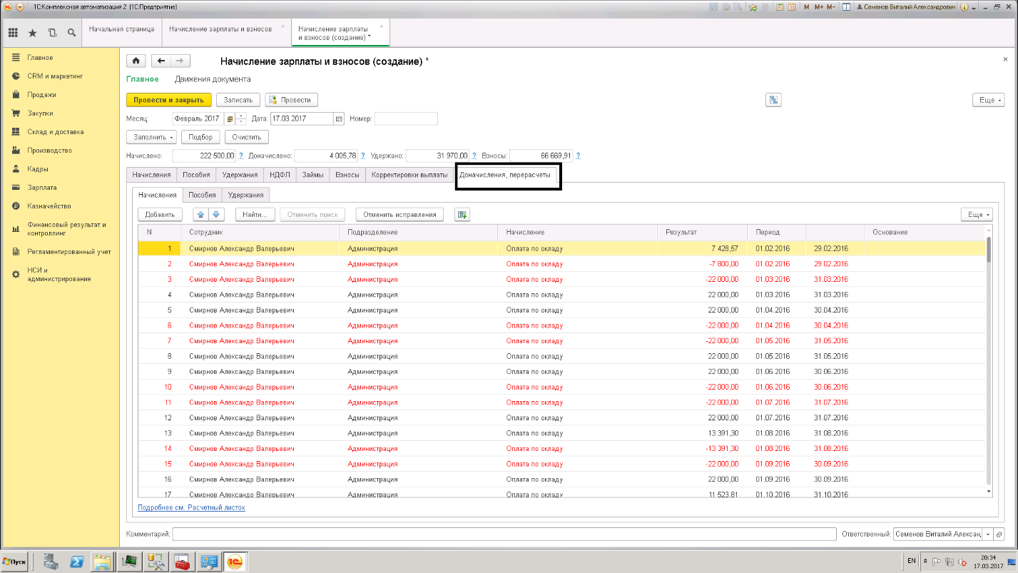

2. Некорректно считается средняя зарплата пример командировки ) не совпадают количество дней отработанных в КА и ЗУП
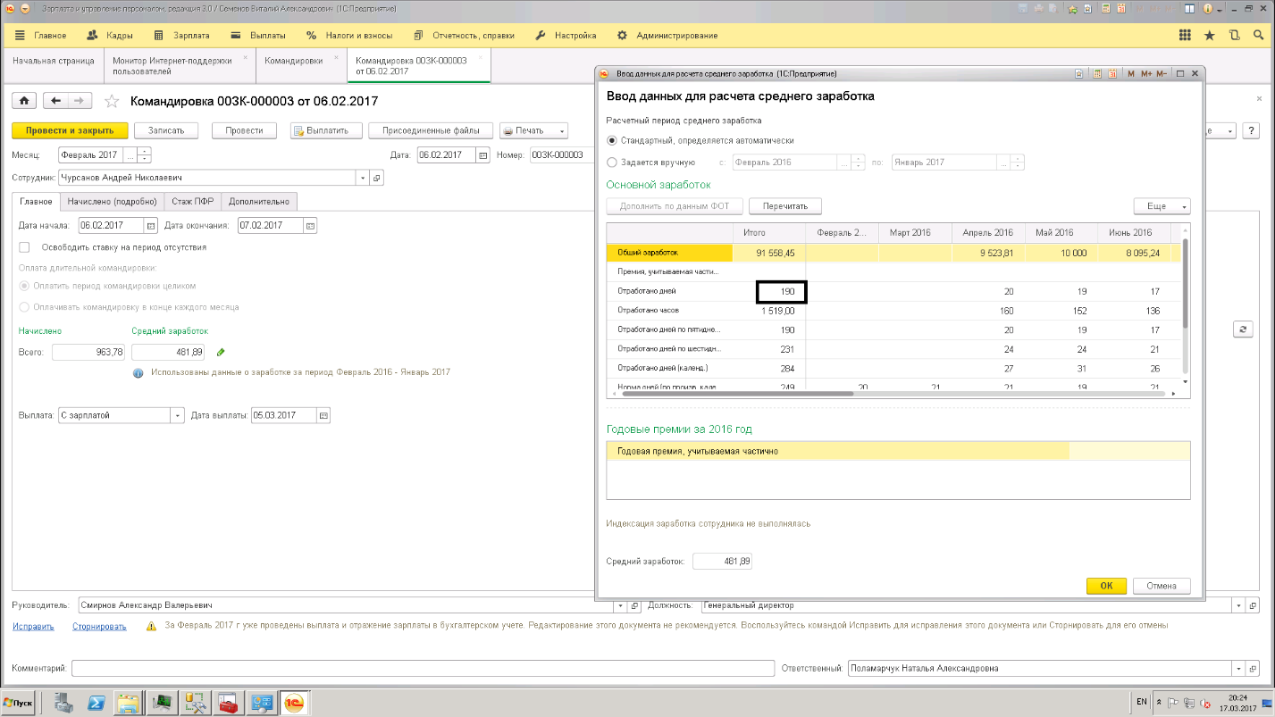
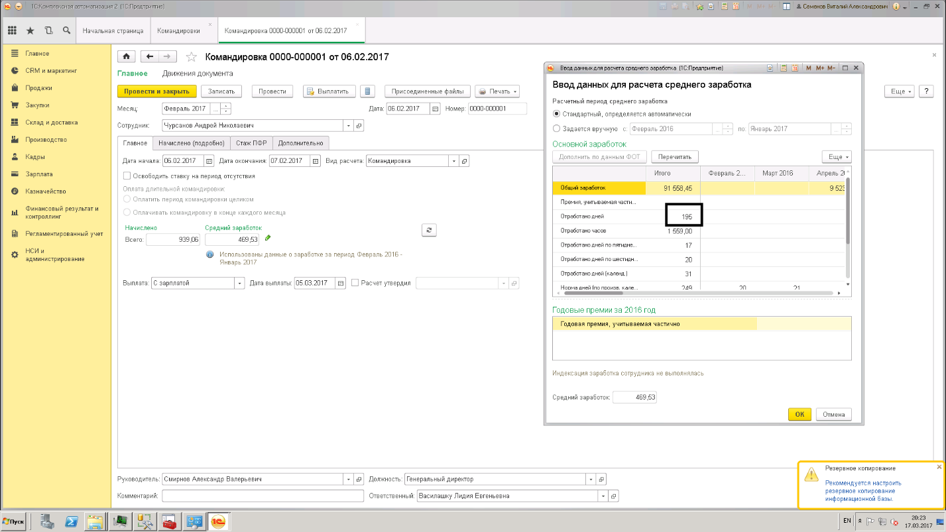
3. Некорректно перенесены остатки отпусков .